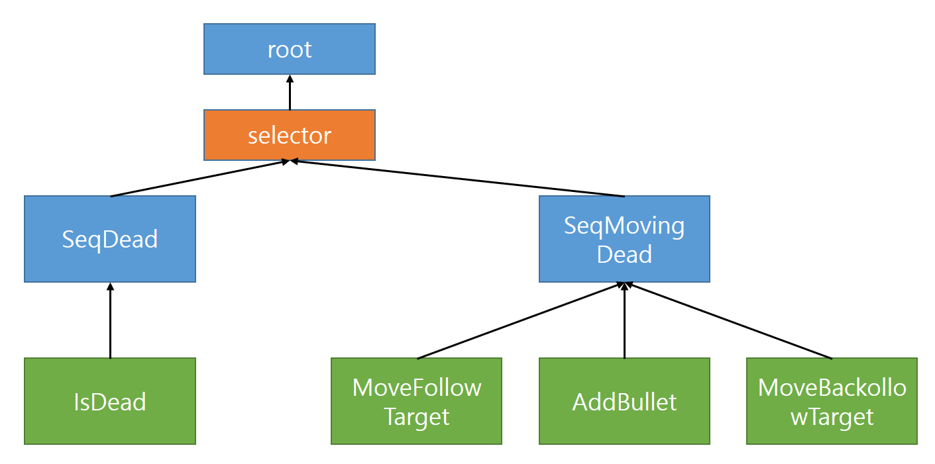

|  |
| --- |
| 1.MoveFollowTarget에 대한 수도코드 |
| **INPUT** : *EnemyHP, HeroPos , this*  **If** *EnemyHP* >=50 do:  Dir ← HeroPos – this.position  Dir.*Normalize*  Rot ← LookRotation(Dir*)*.y  this.Rotation←Rot  this.position ← this.position +(Dir*speed)  **RETURN TRUE**  **END IF**  **RETURN** **FALSE** |

1. 수도코드는 MoveFollowTarget에 대해 설명한다
2. MoveFollowTarget은 적이 플레이어를 추적하는 함수이다.
3. 코드내 세부적인 의미는 이렇다.

***//========================================================***

*EnemyHP*→적의 HP를 의미한다.

*HeroPos→* 플레이어의 위치를 의미한다.

*this→* 현재 게임 오브젝트를 가르킨다.

*.Nomalize→* 벡터를 단위벡터화 시키는 작업이다.

LookRotation(*t*)→ *t* 를 각도로 바꾸어주는 함수이다. 뒤에 .*i*가 붙을 경우 *i*는 특정 축을 기준으로 함을 의미한다.

***//========================================================***